ПРАКТИЧНА РОБОТА № 4

АНАЛІЗ РОБІТ В ПАЛИВНОМУ ВІДДІЛЕННІ

1 МЕТА РОБОТИ

Ознайомитись із технологією робіт поточного ремонту в паливному відділенні; планом даного відділеня та його технологічним обладнанням, яке використовується при виконанні робіт поточного ремонту, а також розробити схему технологічного процесу ремонту паливного насосу високого тиску і форсунки.
2 ТЕОРЕТИЧНІ ВІДОМОСТІ

2.1 Паливне відділення
У паливному відділенні виконують роботу з ТО–2 і поточного ремонту приладів систем живлення дизельних двигунів, що зняті з автомобіля. При плануванні цього відділення, у відповідності із вимогами охорони праці, вхід в нього необхідно передбачити через тамбур–шлюз.
Прилади систем живлення, які поступають у відділення, підлягають попередньому очищенню і миттю. При виконанні планових впливів з ТО–2 виконують наступні роботи: випробовування підкачуючих насосів на подачу та максимальний тиск; перевірку та регулювання паливних насосів високого тиску (ПНВТ) за показниками тиску відкриття нагнітальних клапанів, кута початку подачі палива, кута початку впорскування палива, рівномірності і кількості подачі палива кожною секцією; налагодження регулятора ПНВТ на початок дії та повне припинення подачі палива; випробовування та регулювання форсунок за показниками герметичності, тиску впорскування та якості розпилювання палива; оцінку якості паливних фільтрів за їх герметичністю та пропускною здатністю.
У випадку неможливості доведення до нормативних значень показників приладів паливної системи дизельних двигунів шляхом регулювання виконуються роботи з поточного ремонту елементів цих приладів. При виконанні поточного ремонту приладів системи живлення проводять їх розбирання, миття у відфільтрованому гасі, промивку внутрішніх порожнин бензином, продувку та очищення деталей волосяними йоржиками, м’якими металевими щітками, притирання прецизійних пар, відновлення і шліфування торців, фасок і тертьових поверхонь, заміну непридатних деталей, збирання приладів та інші роботи. Після поточного ремонту зібрані прилади підлягають попередній обкатці (приробці) на стендах та детальній перевірці і регулюванню основних показників їх роботи.
Для забезпечення виконання перелічених вище робіт паливне відділення оснащують певним набором обладнання, основні характеристики якого наведені у таблиці 2.1.
Варіант компоновки паливного відділення показано на рисунку 2.1.
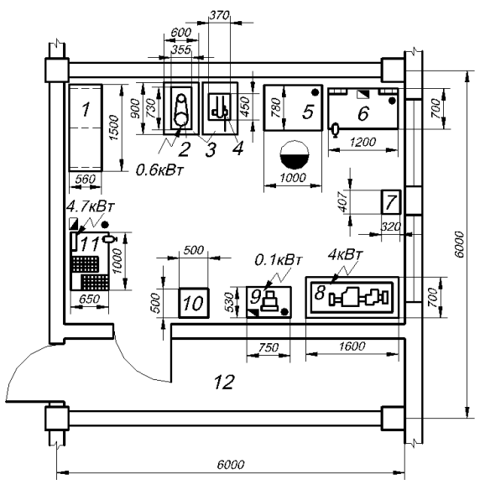
Рисунок 2.1 - Паливне відділення для ТО і ремонту дизельної апаратури
1 – стелаж для деталей; 2 – настільно – свердлильний верстат; 3 – підставка під обладнання; 4 – рейковий ручний прес; 5 – стіл для контролю і ремонту прецизійних деталей; 6 – верстак для ремонту паливної апаратури; 7 – скриня для обтирочних матеріалів; 8 – стенд для випробовування і регулювання паливних насосів високого тиску; 9 – пост для ремонту форсунок; 10 – скриня для відходів; 11 – установка для розбирання і миття деталей; 12 – тамбур–шлюз.

Таблиця 2.1 - Характеристики технологічного обладнання паливного відді–
лення для ТО і ремонту дизельної апаратури
№  п/п | Назва обладнання | Тип або модель | Коротка технічна характеристика | Площа обл., м²
1 | 2 | 3 | 4 | 5
1 | Стелаж для деталей | Кресл. Ф177СБ | Габарити 1500х560х1720 | 0,84
2 | Настільно–свердлильний  верстат | ГМ–112 | Найбільший діаметр свердла – 12 мм.  N_{прив} – 0,6 кВт.  Габарити 730х355х800. | 0,26
3 | Підставка під обладнання | Кресл. Ф279СБ | Габарити 900х600х875 | 1,08
4 | Рейковий ручний прес | ОКС–918 | Зусилля на плунжері 8…10 кН.  Тиск насоса – 40 МПа.  Габарити 450х370х600 | 0,17
5 | Стіл для контролю і ремонту прецизійних деталей | Власного виготовлення | Габарити 1000х780х860 | 0,78
6 | Верстак для ремонту паливної апаратури | СМ–093 | Габарити 1200х700х860 | 0,84
7 | Скриня для обтирочних матеріалів | Кресл.  932–СБ | Габарити 407х320х570 | 0,15
8 | Стенд для випробовування і регулювання паливних насосів високого тиску | КИ–15711 | Потужність привода – 4 кВт. Габарити 1600х700х1800 | 1,02
9 | Пост для ремонту форсунок | КИ–2203М | Габарити 750х530х930. Потужність привода – 0,1кВт. | 0,4

Продовження табл. 2.1
1 | 2 | 3 | 4 | 5
10 | Скриня для відходів | Власного виготовлення | Габарити 500х500х500 | 0,25
11 | Установка для розбирання та миття деталей | ОРГ–1990Б | Потужність привода –  4,7 кВт. Габарити 1000х650х1000 | 0,65

В даному відділенні встановлюється необхідне технологічне обладнання, яке забезпечує весь технологічний процес ремонту. Вимоги, що ставляться до обладнання, планування самого відділення, обмежуються виконанням загальноприйнятих технологічних умов, а також умовами охорони праці та техніки безпеки, які забезпечують зручне та безпечне використання обладнання. Виконання цих умов не викликає труднощів, якщо площа приміщення відповідає технологічному розрахунку, а саме приміщення має нормальну конфігурацію плану.
При проектуванні відділень необхідно враховувати наступні фактори:
- освітлення відділення;
- вентиляція приміщення;
- температурний режим;
- швидкість проходження повітря (не більше 5 м/с);
- електробезпечність (заземлення);
- безпечність обертових деталей верстатів (наявність захисних кожухів).
Дефектування деталей проводиться зовнішнім оглядом та із застосуванням спеціальних приладів. Після виконання дефектувальних робіт, деталі, які не придатні до експлуатації направляються в утиль, а деталі, які можуть експлуатуватись але потребують ремонту – ремонтуються. Кінцевий етап ремонту – контрольно–регулювальні роботи та здача.
Технологічне обладнання:
Вибирається специфічне для кожного відділення і описане в таблиці 2.1

Технологічна оснастка:
- універсальний комплект зйомників та пристроїв;
- комплект оправок для виконання робіт;
- пневматичний гайковерт;
- великий набір гайкових ключів;
- напильники різні;
- шабери різні;
- комплект інструменту слюсаря.

Організаційна оснастка:
- слюсарний верстак;
- повірочна плита;
- підставка для обладнання;
- слюсарні лещата;
- стелаж для деталей;
- шафа інструментальна.

2.2 Технологічний процес ремонту паливної апаратури.
Загальні відомості.
Порушення герметичності системи живлення пожежонебезпечне, забруднює навколишнє середовище, призводить до втрат палива, нестійкої роботи двигуна, зниження його потужності й погіршення економічності. Герметичність системи живлення перевіряють візуально щоденно. Погіршення очищення палива внаслідок забруднення паливних і повітряного фільтрів призводить до потрапляння в камеру згоряння, а потім в систему мащення абразивних частинок високої твердості, які прискорюють спрацювання поршнів, кілець, циліндрів, шийок колінчастого вала і його підшипників, а також інших елементів двигуна. Відстій з паливних фільтрів зливають щоденно, фільтри промивають періодично. Кріплення системи випускання газів (трубопроводи, глушителі) перевіряють періодично.
Паливна апаратура після зняття її з двигуна поступає на ділянки ремонту, де після зовнішнього миття її розбирають. Прецизійні деталі (корпус розпилювача з голкою, гільза з плунжером, нагнітальний клапан з сідлом і шток з втулкою) не розукомплектовуються. Потім деталі миють в гасі (прецизійні деталі окремо). Нагар з поверхні форсунок видаляють в мийних ультразвукових установках. Отвори в розпилювачах прочищають спеціальними пристосуваннями – чистиками.
Після миття і чищення деталі обдувають стислим повітрям або витирають чистими серветками, дефектують і сортують згідно ТУ. Корпус паливного насоса високого тиску (ПНВТ) виготовляють із сплаву алюмінію АЛ9.
Облом і тріщини, захоплюючий отвори під штуцера і підшипники і що знаходяться в труднодоступних місцях, є вибракувальними ознаками. Вся решта тріщин і облому усуває наплавленням або заваркою в середовищі аргону.

3 ОБЛАДНАННЯ РОБОЧОГО МІСЦЯ

Двигуни, місткості для зливання палива і мастила, піддони з бензином, комплект ключів, викрутки, спеціальне обладнання.
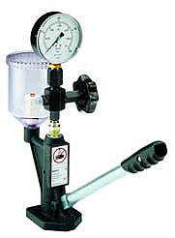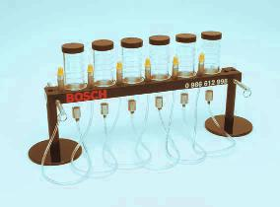
Рисунок 2.2 - Прилади для диагностування форсунок паливних систем
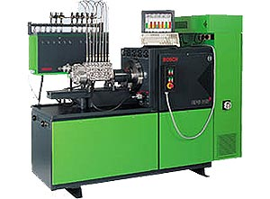

Рисунок 2.3 - Стенд для перевірки ПНВТ

4 ПОРЯДОК ВИКОНАННЯ РОБОТИ

4.1 Ремонт паливного насосу високого тиску і форсунки
Спрацювання отворів під штовхачі плунжерів до 0 і більше 31,06 мм усувають обробкою під ремонтний розмір (31,2^{+0.27} мм). При розмірі цього отвору більше 31,26 мм корпус бракують.
Знос отвору під підшипники державки грузиків до діаметру 55,05 мм усувають гальванічним натиранням або постановкою ДРД.
Знос отворів під вісь проміжної шестерні до діаметру більше 12,03 мм, під вісь важеля рейок до діаметру більше 8,025 мм і під вісь важеля пружини більше 10,025 мм усувають постановкою ДРД з подальшим розгортанням до розмірів робочого креслення.
Деталі плунжерної пари виготовляють із сталі 25Х5МА. Такий дефект, як заїдання плунжера, у втулці є вибраковочною ознакою. Заїдання відсутні, якщо плунжер вільно опускатиметься в різних положеннях по куту повороту у втулці при установці пари під кутом 45°. Знос робочих поверхонь плунжерної пари, як і сліди корозії на торцевій поверхні втулки, що веде до втрати герметичності, усувають перекомплектуванням.
Для цього сам плунжер і його втулку притирають і доводять до шорсткості Rz = 0,1...0,08 мкм при допустимій овальності 0,2 мкм і конусності 0,4 мкм. Потім плунжери розбивають на розмірені групи (інтервал 4 мкм) і підбирають по відповідним втулкам. Далі плунжер і втулку притирають, промивають в бензині. Потім плунжерну пару перевіряють, як вказано вище.
Нагнітальний клапан в зборі з сідлом виготовляють із сталі ШХ–15, НКС 58...64. Основні дефекти показані на рис. 4.1.
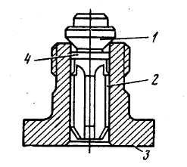
Рис. 4.1 Основні дефекти нагнітального клапана в зборі

Царапини, задири, сліди зносу і корозія на конусних поверхнях 1, на тій, що направляє поверхні 2 і на торці сідла 3, на розвантажувальному поясочку клапана 4 усувають притиранням на плиті притиральними пастами. При цьому сідло клапана кріплять в цанговой державці за різьбову поверхню. Шорсткість торцевої поверхні сідла повинна відповідати Ra = 0,16 мкм, а що направляє отвори і ущільнюючого конуса Ra = 0,08 мкм. Після підбору і притирання клапанну пару не знеособлюють.
Відсутність заїдання клапана в сідлі визначається його вільним переміщенням під дією власної ваги в різних положеннях по куту повороту після висунення клапана з сідла на 1/3 довжини.
Розпилювач форсунки в зборі (рис. 4.2) складається з корпусу, який виготовляють із сталі 18Х2Н4ВА, НКС 56...60, і голки із сталі Р18, ННС 60...65.
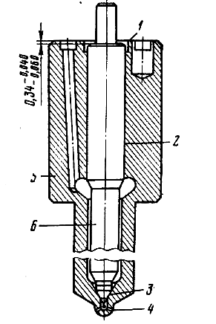
Рис. 4.2 Основні дефекти корпусу розпилювача і голки форсунки
двигуна ЯМЗ

Основні дефекти: риски і сліди зносу на торцевій поверхні корпусу розпилювача 1, на тій, що направляє 2, на конусних 3 поверхнях голки і корпуси і знос соплових отворів 4. Корпус 5 розпилювача із збільшенням соплових отворів і із слідами оплавлення носика бракується. Соплові отвори контролюють калібром 0 0,370 мм (якщо калібр проходить хоч би в один з отворів, корпус розпилювача бракується).
Царапини і сліди зносу на торцевій поверхні корпусу розпилювача усувають шляхом притирання і доведення до дзеркального блиску на плиті, застосовуючи відповідні притиральні пасти залежно від глибини рисок.
Царапини і сліди зносу на поверхнях напрямної і конусної отворів в корпусі видаляють за допомогою притирів, доводячи поверхню до необхідної геометричної форми і шорсткості і потім сортують по діаметру на групи.
Голку 6 обробляють на відповідному притирі, закріплюючи її через обойму в патроні токарного верстата, а притир за допомогою облямовування тримають в руках. При обробці корпусу притир закріплюють в патроні верстата, а корпус тримають в руках (частота обертання шпінделя 200...350 хв^{–1}, притирання закінчують при появі на корпусі притиру поясочка шириною до 0,5 мм).
Голки сортують на групи по діаметру що направляє поверхні, підбирають по відповідним групам корпусів розпилювачів і доводять притиранням зв'язаних деталей після нанесення тонкого шару пасти спочатку на циліндрову поверхню голки, потім на конусну (заздалегідь промивши і змастивши дизельним паливом циліндрову поверхню).
Притирання і доведення проводять трьома пастами: притирання – пастою 28 мкм (ясно–зеленого кольору), доведення – пастою 7 мкм (темно–зеленого кольору), освіження – пастою 1 мкм (чорного кольору із зеленим відттінком).
Після кожного процесу притирання і доведення деталі необхідно ретельно промивати в чистому дизельному паливі.
Сполучення корпус розпилювача – голка після ремонту повинно відповідати наступним технічним вимогам:
- відстань між торцем голки і корпуси повинно бути мм; цей розмір забезпечується доведенням торця;
- голка після ретельної її промивки і мастила дизельним паливом, висунута на 7з довжини з корпусу, нахиленого на кут 45°, повинна плавно без затримок опускатися до упору під дією власної маси (перевірка щільності, якості розпилювання і герметичності замочного конуса проводиться при випробуванні форсунки в зборі).
Всі непрецезійні деталі відновлюють раніше розглянутими способами: тріщини на корпусі – заваркою за технологією, вживаною при зварці деталей з алюмінієвого сплаву; різьблення з пошкодженням більше двох ниток – заваркою і нарізуванням різьби по робочому кресленню, а також нарізуванням ремонтного різьблення постановкою ввертишів; зношені опорні шийки валу – шліфуванням під ремонтний розмір або хромуванням з подальшим шліфуванням під розмір робочого креслення.
Після збирання прилади системи живлення високого тиску приробляються, регулюються и випробовуються на стендах СДТА–1, СДТА–2. Форсунки випробовують на герметичність, на початок уприскування і якість розпилювання, на пропускну спроможність, по якої форсунки розбиваються на чотири групи (0; 1; 2; 3) з тавруванням їх по зовнішній поверхні з'єднання з штуцером.
ПНВТ випробовують на початок подачі палива секціями, на герметичність, на продуктивність і рівномірність подачі палива.
Що підкачує насос випробовують на максимальний протитиск, розрідження і продуктивність на стенді КИ–1404.

5 КОНТРОЛЬНІ ЗАПИТАННЯ

1. Які роботи виконуються в паливному відділенні?
2. Що ремонтується в паливному відділенні?
3. Технологія робіт в паливному відділенні.
4. Яке основне технологічне обладнання використовують в паливному відділенні?
5. Яка технологічна і організаційна оснастки використовуються в паливному відділенні
6. Схема технологічного процесу ремонту форсунки автомобіля.

